3.4~3.5透镜的应用和人眼看不见的光（专题训练）【八大题型】
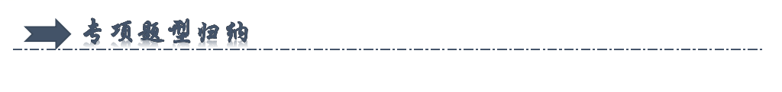
一．照相机（共8小题）
二．投影仪（共5小题）
三．放大镜的成像原理及特点（共7小题）
四．水凸透镜的利用与防治（共4小题）
五．显微镜的成像原理（共7小题）
六．望远镜的成像原理（共5小题）
七．红外线的特点及应用（共9小题）
八．紫外线的特点及应用（共7小题）
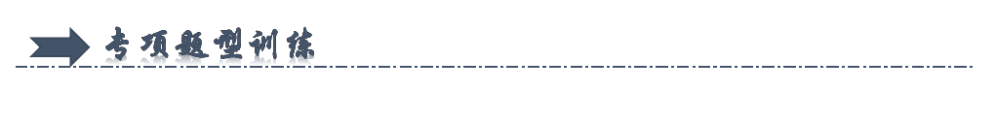
一．照相机（共8小题）
1．如图所示的光学仪器中，使用时主要是利用光的折射成虚像的是（ ）
A．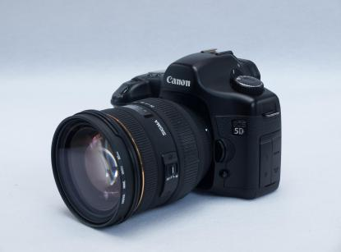照相机 B．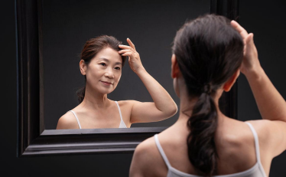平面镜
C．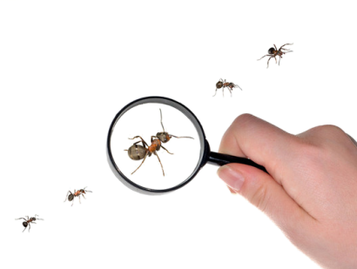放大镜 D．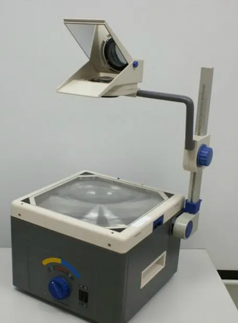幻灯机
2．国庆假期，公园里游人如织。有来自外地的四位游客在同一地点，分别用不同型号的甲、乙、丙、丁相机（焦距f_{甲}＞f_{丙}＞f_{丁}＞f_{乙}），对同一景物——“亭子”，各拍了一张照片，如图A、B、C、D所示。我们可以判定：乙相机拍摄的照片是（ ）
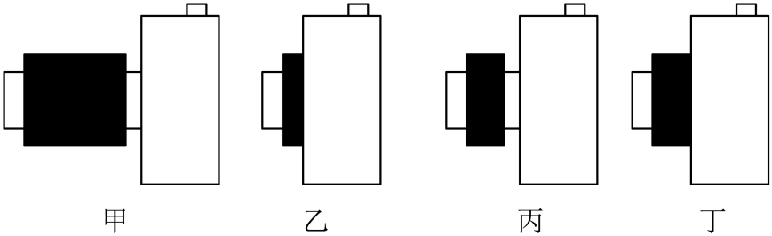
A．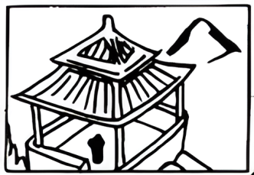 B．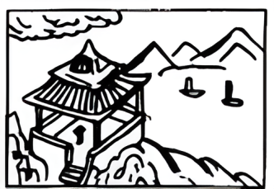
C．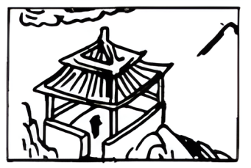 D．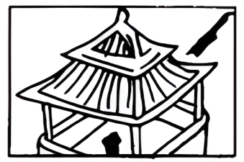
3．今年初，郑州市进一步加强疫情防控。学生进入校园时，要佩戴口罩，工作人员用额温枪（红外线测温仪）测量体温（ ）
A．佩戴口罩可以减小病毒的毒性
B．人脸识别系统成的是倒立缩小的虚像
C．额温枪是利用红外线热效应来工作的
D．手机距离二维码越近，所成的像越小
4．如图所示是某同学在研究凸透镜成像规律的实验中，记录并绘制的物距u和像距v之间关系的图象，下列说法正确的是（ ）
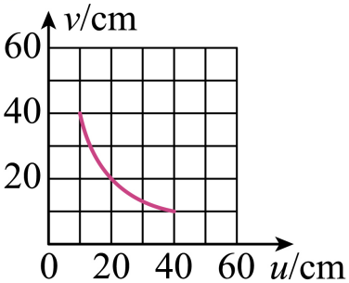
A．该凸透镜的焦距为20 cm
B．当把物体从15 cm处移至30 cm处的过程中，像距逐渐变大
C．当u＝20 cm时，在光屏上能得到一个缩小的像
D．当u＝25 cm时成缩小的实像，摄像机就是根据这一原理制成的

5．如图所示为凤凰古城的石拱桥照片，下列有关说法正确的是（ ）
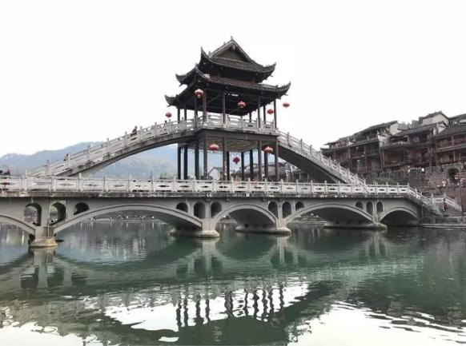
A．桥在水中的倒影，与小孔成像原理相同
B．桥的倒影看起来比桥更明亮
C．桥的倒影看起来比桥更小
D．照相机拍摄时镜头到桥的距离要大于其2倍焦距
6．二维码在现代生活中随处可见。我们能看见二维码是由于光在二维码图案上发生了 （填“反”或“折”）射；用手机扫描二维码时，手机的镜头相当于 镜，二维码图案通过手机镜头成 （填“实”或“虚”）像。如图所示是时下流行用自拍杆拍照的情景，与直接拿手机自拍相比，使用自拍杆增大了 （填“物距”或“像距”）。
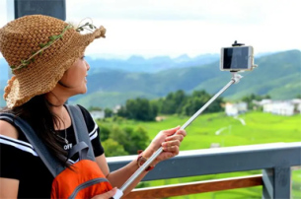
7．为了加强管理，某单位利用人工智能技术，实行刷脸考勤制度。如图，光源自动打开，照亮 （选填“人脸”或“显示屏”）。人脸通过摄像头成一个倒立、 的实像，并与录人的信息进行比对，从面记录考勤。为了能成清晰的像，人到镜头的距离应满足的条件是 。
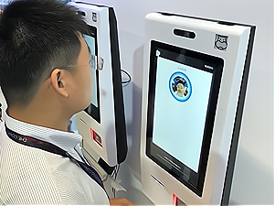
8．世界杯足球比赛是人们喜闻乐道的体育项目，世界杯上使用了VAR（视频助理裁判技术），利用摄像机镜头跟踪运动员和足球。摄像机镜头是凸透镜，足球通过摄像机镜头成一个倒立、 的像（选填“放大”或“缩小”），运动员射门时，足球向球门框上的镜头靠近的过程中，摄像机中足球的像将 （选填“变大”、“不变”或者“变小”）。
二．投影仪（共5小题）
9．多媒体教室中投影仪的镜头是（ ）
A．潜望镜 B．平面镜 C．凸透镜 D．凹透镜
10．如图所示是教学中常用的投影器的结构示意图，下列关于投影器的几种说法中正确的是（ ）
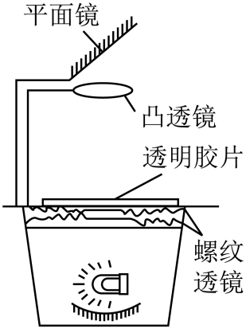
A．平面镜的作用是改变光的传播方向
B．透明胶片与凸透镜的距离大于2倍的焦距
C．在屏幕上可以观察到胶片上的符号的虚像
D．要让屏幕上的像大一些，应将凸透镜向上调
11．如图所示是小明做实验的情景。烛焰通过凸透镜在光屏上得到清晰的像。下列说法中正确的是（ ）
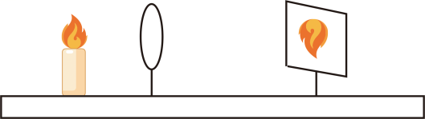
A．蜡烛位于凸透镜的2倍焦距以外
B．若想让像变小，蜡烛与光屏都应向左移动
C．放大镜成像规律与此情景相同
D．照相机成像规律与此情景相同
12．图甲是一幅立在桌面上的课本插图，透过水杯，插图中的女生变“胖”了，还掉头面向右侧，如图乙，此现象的成因与 （选填“照相机”、“投影仪”或“放大镜”）工作原理相同，要想使观察到的女孩变“瘦”一点，应适当将水杯 （选填“远离”或“靠近”）插图。
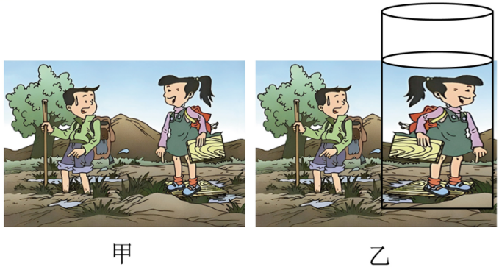
13．投影射灯能够将旋转的彩色画面投影在地面，射灯主要由强光源、图像芯片、凸透镜镜头等部件组成，当打开强光源时，在地面上形成一个倒立、 的实像。若需要地面的投影变大，需将投影射灯向 （选填“上”或“下”）调整，同时 （选填“增大”或“减小”）图像芯片与凸透镜镜头的镜头。如果射灯投影区是黑色柏油路面，广告的视觉效果较 （选填“好”或“差”）
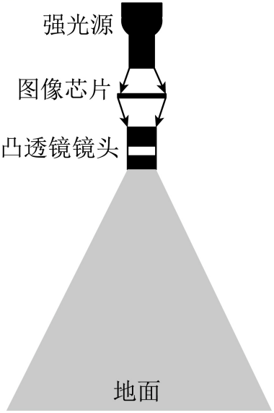
三．放大镜的成像原理及特点（共7小题）
14．如图所示是小明手拿放大镜观察蚂蚁爬行时的情景，下列说法正确的是（ ）．
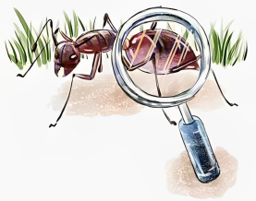
A．放大镜相当于凹透镜，对光有会聚作用
B．蚂蚁像的位置与蚂蚁的位置在凸透镜的异侧
C．蚂蚁位于放大镜的二倍焦距之外，成的像是放大的虚像
D．要想看到蚂蚁的像更大些，应该将放大镜离蚂蚁稍微远些
15．如图所示，是一款老年人阅读用超薄透镜。根据图中信息，下列分析正确的是（ ）
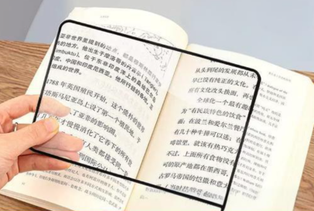
A．该透镜对光有发散作用
B．图中书上的字通过透镜成的是实像
C．当透镜逐渐远离书本时，像会一直变大
D．书本到透镜的距离小于透镜的焦距
16．如图所示的饮水机桶，内装有半桶水。从侧上方可以看到桶的底座在甲、乙两处呈现。以下说法正确的是（ ）
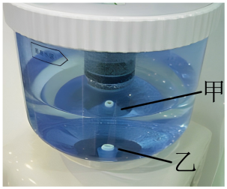
A．甲是实像，乙是虚像 B．甲是反射形成的，乙是折射形成的
C．甲是桶底座真实的位置 D．甲、乙都是虚像
17．在手掌心上第一滴水珠，可以看到水珠下的手纹变“清晰”了，这是手纹的（ ）
A．立放大的像 B．倒立等大的像
C．正立放大的像 D．倒立缩小的像
18．如图所示，通过放大镜看到的是邮票正立、放大的 （填“实”或“虚”）像。此时，要使像再变大一些，则应将放大镜适当 （填“远离”或“靠近”）邮票一些。
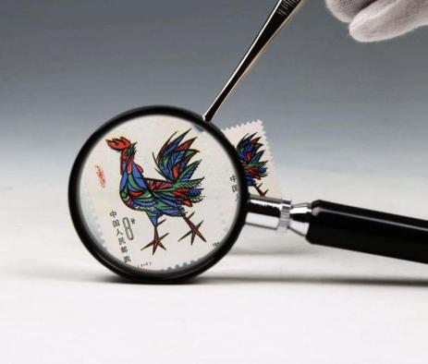
19．如图所示，透过手表表盘上光滑透明凸起部分，能清楚地读出日期信息，光滑透明凸起部分相当于 ，观看到的是日期数字 （选填写“实”或“虚”）像，手表的背面打磨得非常光滑，能清晰地照出小明的像，是由光的 形成的。
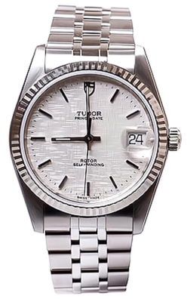
20．夏季周末，小明到翠湖观赏荷花时发现荷叶上面有一滴水，透过水滴看过去，他发现荷叶的纹路更清晰了（如图所示）。这是由于此时的水滴相当于一个 ，荷叶上的纹路经过水滴折射后形成一个放大的 （选填“实”或“虚”）像。
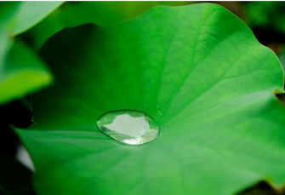
四．水凸透镜的利用与防治（共4小题）
21．如图所示漫画中，小松鼠在树上玩得正欢，见小狐狸急匆匆从树下跑过，小松鼠感到奇怪。关于小狐狸是否撒谎的判断，下列说法正确的是（ ）
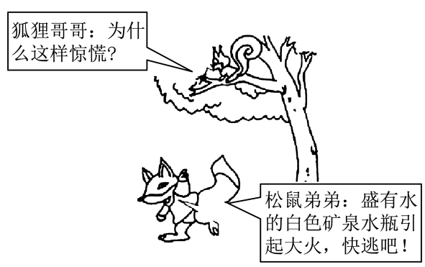
A．小狐狸撒谎，矿泉水瓶不可能引起火灾
B．透明矿泉水瓶中有水时，相当于一个凹透镜，可以使附近的草木着火，引发火灾，故小狐狸没有撒谎
C．透明矿泉水瓶中有水时，相当于一个凸透镜，可以使附近的草木着火，引发火灾，故小狐狸没有撒谎
D．无法判断小狐狸是否在撒谎
22．我们知道将矿泉水瓶遗弃野外易引起山火，是因为矿泉水瓶中的水相当于（ ）
A．凸透镜 B．凸面镜 C．平面镜 D．凹透镜
23．在森林中游玩时，千万不要随意丢弃饮料瓶，这是由于下雨时瓶内可能会灌入雨水，太阳出来后，灌了雨水的瓶子对太阳光有 作用，可能会引起森林火灾。
24．小华喝水时不小心在物理书上滴了一滴水，透过水滴看书，他发现书上的文字变大了，这是由于此时的水滴相当于一个 （填“凹”或“凸”）透镜，书上的文字经过水滴后形成放大的 （填“实”或“虚”）像。小华拿一个放大镜位于水滴上方，慢慢调节放大镜和水滴间的距离，发现能看清水滴下更微小的物体，这时它们的作用相当于一个 （填“显微镜”或“望远镜”）。
五．显微镜的成像原理（共7小题）
25．关于显微镜和望远镜成像的说法：①显微镜先成放大的实像，再成放大的虚像；②显微镜先成缩小的实像，再成放大的虚像；③望远镜先成放大的实像，再成放大的虚像；④望远镜先成缩小的实像，再成放大的虚像。上述说法中正确的是（ ）
A．①③ B．②④ C．①④ D．②③

26．“墨子巡天”指的是我国于2023年9月17日正式启用的“大视场巡天望远镜”。它是截止目前全球唯一的大口径兼大视场光学时域巡天望远镜。关于天文望远镜，下列说法正确的是（ ）
A．它的物镜和显微镜的物镜作用相同
B．它的物镜的作用是使远处的物体在焦点附近成虚像
C．它的目镜相当于一个放大镜，用来把像放大
D．它的物镜相当于放大镜，用来把物体放大
27．利用显微镜观察到新冠病毒是一种微生物，新冠灭活疫苗是由经过灭活处理的病毒提炼而成的。对于微生物的认识，下列观点中不正确的是（ ）
A．部分微生物会让人类染上凶险的疾病
B．部分微生物能帮助人类生产药品
C．新冠病毒很可怕，人类毫无办法
28．（ ）是目前为止放大倍数最高的显微镜，把人类带入了一个崭新的微观世界。
A．电子显微镜可放大约 200 万倍
B．扫描隧道显微镜可放大约 3 亿倍
C．光学显微镜可放大约 1500 倍
29．显微镜和望远镜的目镜作用 （选填“相同”或“不同”）。用望远镜观察远处物体时，物体通过物镜成一个倒立、 （选填“放大”或“缩小”）的 （选填“实”或“虚”）像，这个像通过靠近眼睛的目镜成 （选填“放大”或“缩小”）的虚像。
30．显微镜目镜的作用相当于 （填光学仪器名称）；人脸识别门禁一体是通过摄像机镜头来捕捉人脸信息，该摄像机镜头相当于 透镜，所成的像是 （选填“正立”或“倒立”）的。
31．使用显微镜时，视野中常有“污物”出现。为快速判断“污物”可能存在的位置，某同学画出了如图所示的思维导图，请补充完整。① ，② ，③ 。（三空选填“物镜”、“目镜”或“玻玻片”）
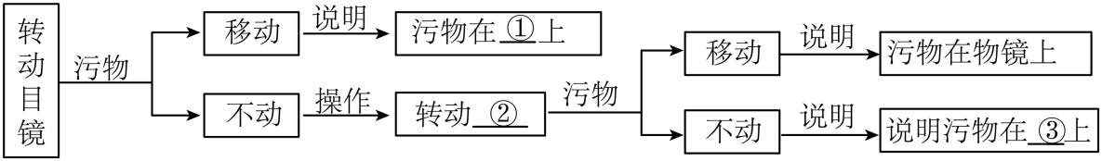
六．望远镜的成像原理（共5小题）
32．2014年最为特别的天象之一﹣﹣“超级月亮”出现于8月11日凌晨，它比正常时的月亮要大百分之二十，亮度也有所增加，某天文爱好者为了研究这一现象，于是架设一台天文望远镜做进一步观察，关于该望远镜，下列说法正确的是（ ）
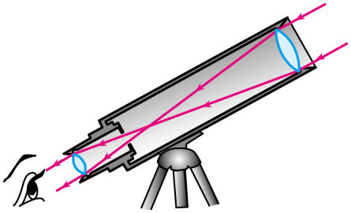
A．它的物镜和显微镜的物镜作用相同
B．它的物镜相当于放大镜，用来把像放大
C．它的物镜的作用是使远处的物体在焦点附近成虚像
D．它由两组透镜组成，靠近眼睛的为目镜，靠近被观测物体的为物镜
33．如图所示为实验室用显微镜和天文望远镜。关于图中两种仪器，下列说法正确的是（ ）
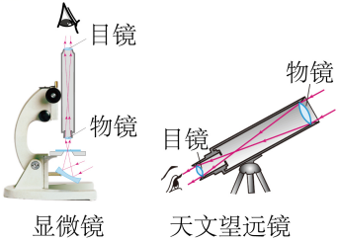
A．显微镜的目镜相当于投影仪，物镜相当于放大镜
B．天文望远镜的目镜相当于投影仪，物镜相当于照相机
C．显微镜的目镜是凸透镜，物镜是凹透镜
D．天文望远镜的目镜和物镜都是凸透镜，但成像特点不同
34．如图所示，取两个焦距不同的放大镜，一只手握住一个，通过两个透镜看前面的物体，调整两个放大镜间的距离，直到看得最清楚为止。下列说法正确的是（ ）

A．两个放大镜对光都有会聚作用
B．两个放大镜都是成放大的像
C．两个放大镜都是成倒立的像
D．两个放大镜都是成虚像
35．（1）如图甲所示是简易天文望远镜的内部结构，远处的物体经过物镜成一个倒立的实像，落在目镜 （选填“一倍焦距以内”“一倍焦距到二倍焦距之间”或“二倍焦距以外”）的位置；这个实像经过目镜成一个 （选填“倒立”或“正立”）、 （选填“缩小”或“放大”）的像。如果你想制作简易天文望远镜，又没有现成的透镜，可以选用合适的 （选填“近视镜”或“远视镜”）镜片代替。
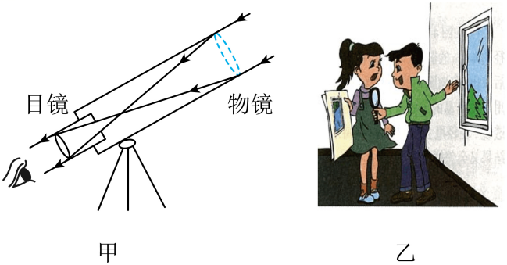
（2）小明和小华在窗边用凸透镜贴着报纸看文字，看到了文字的像，在移动凸透镜时，如图乙所示。对比两次所成的像，它们的正倒、大小和虚实发生的变化是什么？ 。若想让报纸上窗外景物的像变得更大更清楚，合理的做法是什么？ 。
36．许多重要光学器件都是凸透镜成像原理的应用，部分元器件相当于照相机、投影仪、放大镜或者相当于它们的组合。如望远镜的物镜相当于 ，显微镜的物镜相当于 ，它们的目镜都相当于 。
七．红外线的特点及应用（共9小题）
37．下列说法正确的是（ ）
A．根据红外线能使荧光物质发光可以制成红外线夜视仪
B．电视机的遥控器可以发出红外线来实现对电视机的遥控，紫外线可用来测体温
C．彩虹是太阳光在传播中遇到空气中的水滴，经反射、折射后产生的现象
D．一束白光斜射向三棱镜的一侧时，折射后紫光的偏折程度小于红光
38．下列关于光的现象和传播规律的说法中不正确的是（ ）
A．自然界中只有高温物体在辐射红外线
B．红底白字在蓝光照射下呈现黑底蓝字
C．镜面反射和漫反射都遵循光的反射定律
D．“鹰击长空，鱼翔浅底”中的“鱼”和“浅底”都是由光的折射形成的像
39．“风云四号”卫星，是我国发射的地球同步气象卫星，它距地表高度为36000 km，利用红外遥感技术拍摄合成如图所示的地球。该照片曾短暂替代了NASA（美国宇航局）拍摄的非洲大陆上空云图，寓意从“人类起源”到“华夏文明”的历史发展。下列说法中正确的是（ ）
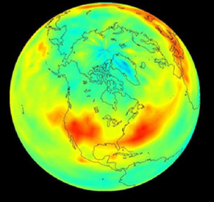
A．卫星能够拍摄到地球，是因为地球是光源
B．图片中的“地球”下方加入了一个人的剪影，剪影是由于光的直线传播形成的
C．红外线的传播速度为340 m/s
D．红外线是可见光的一部分，在真空中不能传播
40．如图所示的红外摄像机常被用于野生动物的保护和生态环境监测。下列说法正确的是（ ）
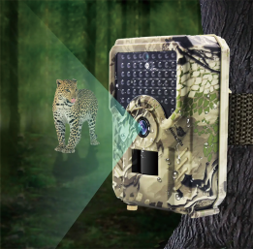
A．人的肉眼是可以观察到红外线的
B．摄像机的镜头相当于凹透镜
C．在拍摄录像时，动物在摄像机镜头的两倍焦距外
D．动物靠近摄像机镜头，所成的像逐渐变小
41．小明在等待小吃“围炉锅盔”时，看到营业员用一把如图所示的红外线测温仪对着炉内的铁板测温，小明发现铁板上有一个红色光点，关于红外测温仪和红色光点的说法正确的是（ ）
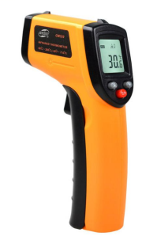
A．“红色光点”是红外线测温仪发出的红外线
B．“红色光点”是高温铁板反射的红外线
C．红外线测温仪是利用高温铁板发出的红外线测温
D．红外线测温仪是利用高温铁板反射的红外线测温
42．逛商场时，当自动扶梯上没有人的时候，运行的速度很慢，而一旦有人站上去后，自动扶梯的运行速度就明显加快了，这是因为在扶梯入口处安装有感应装置，该装置主要是用到了 线（选填“红外”或“紫外”）；还可以用该辐射来 （选填“遥控电视”或“消毒杀菌”）。
43．通过电视机观看巴黎奥运会开幕式．电视机的画面丰富多彩，是由红、 、蓝三种色光混合而成的，遥控器能发出不同的 （选填“红外线”或“紫外线”）实现对电视机的遥控。
44．小明按如图所示的方法探究“光的色散现象”。
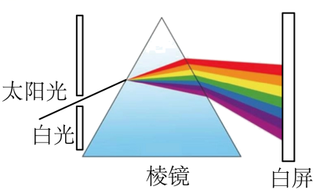
(1)小明在测量不同色光区域的温度时，惊奇地发现：将温度计放在红光的外侧时，温度计的示数会 ；说明红光的外侧有一种不可见光，这种光叫做 ；
(2)若在紫光的外侧放置涂有荧光物质的纸条，则可观察到 ；说明在紫光的外侧也存在着一种不可见光，这种光叫做 。
45．周末，小明在家看电视，他走近电视机去按上面的电源键时，在电视机的屏幕中看到自己的像，这是由于电视机的屏幕相当于一块平面镜，发生光的 而形成的，走近屏幕的过程中，这个像的大小 （选填“变大”“变小”或“不变”）。妈妈从电视机前走过，画面被挡住了，这是由于光沿 传播。小明用遥控器换台，遥控器发出的是 （选填“红外线”或“紫外线”）。
八．紫外线的特点及应用（共7小题）
46．下列说法中正确的是（ ）
A．红外线可使荧光物质发光
B．色光的三原色是红、黄、蓝
C．近视眼是因为晶状体将像成在了视网膜之前，应配戴凸透镜矫正
D．显微镜和望远镜的物镜，其作用都是为了成实像
47．新一代人造太阳“中国环流三号”取得重大科研进展，实现了高功率稳定的403秒稳态长脉冲高约束模等离子体运行，创造了新的世界记录！关于太阳的研究，长达了几千年，下列有关说法正确的是（ ）
A．太阳是人类的“能源之母”，煤、风能等能源都间接来自太阳能
B．在太阳内部氢原子核在超高温下发生裂变，释放出巨大的核能
C．太阳辐射包含可见光、紫外线、红外线等，红外线可用于消毒
D．光导纤维利用光能传输信息的原理，传输过程光能的损耗很大
48．下列说法正确的是（ ）
A．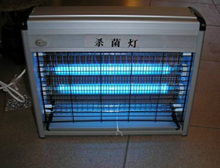饭店、医院常用的杀菌灯主要利用了红外线
B．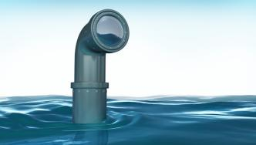潜水艇中潜望镜的原理是光的折射
C．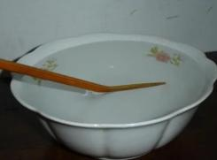从侧面观察插入水中的铅笔发现铅笔就像断掉一样，其原理是光的反射
D．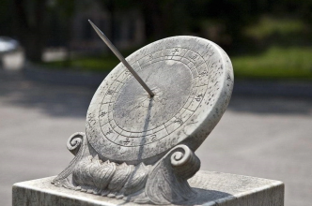古代的计时工具“日晷”利用了光的直线传播
49．下列关于光现象的描述，错误的是（ ）
A．五星红旗是红色的，国旗反射了红光
B．光的色散实验说明了太阳光是单色光
C．紫外线能验钞，因为紫外线能使荧光物质发光
D．教室黑板反光，因为光在黑板上发生镜面反射
50．夏季炎热，不少人都穿上了防晒衣袖，这样可以减少阳光中 （填“红外线”或“紫外线”）的照射，避免对皮肤的侵害。
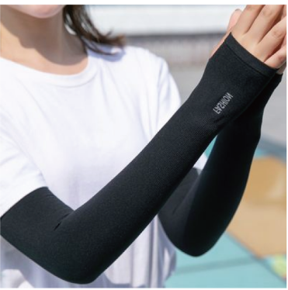
51．如图所示，一束红光经三棱镜折射后，在白色光屏上a点处形成一个红色光斑，若保持入射光位置、方向及三棱镜位置不变，将红光改为白光，则光屏上会出现彩色光带，这一现象称为光的 。光屏上a点处的光斑 （一定/可能）是红色的，a点 方的不可见光可应用于验钞机。
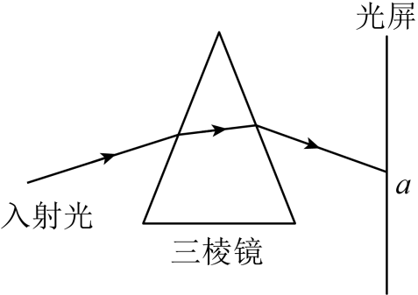
52．红外线和紫外线经常被应用在电子产品中，它们都属于 （选填“可见光”或“不可见光”）。家中的空调遥控器是靠 （选填“红外线”或“紫外线”）来实现对空调的遥控的。

